
Национална програма
"Обучение за ИТ умения и кариера"
на Министерството на образованието и науката
Модул: 12. Интернет програмиране

КУРСОВ ПРОЕКТ

Тема: Game reviews

Име не екипа: Нивелир

Участници в екипа: Велин Николов и Никола Янев

Дата: 2/27/2026
СЪДЪРЖАНИЕ:

- Информация за отбора
- Описание на проекта
- Структура на проекта
- Функционалност
- Етапи на реализация
- Използвани технологии
- Заключение

- Информация за отбора
Велин -> Front-end and Back-end developer
Никола -> Front-end and Back-end developer
- Описание на проекта
Проектът представлява уеб приложение за ревюта на видеоигри, в което потребителите могат да разглеждат списък с игри и да виждат детайлна информация за всяка от тях, включително описание, жанрове и средна оценка. Регистрираните потребители имат възможност да създават ревюта с оценка и коментар към дадена игра, както и да изтриват собствените си ревюта.
Системата включва администраторска роля, която позволява създаване, редактиране и изтриване на игри, жанрове и ревюта. Чрез ролево базирана система за достъп се ограничава функционалността според типа потребител, като определени действия са достъпни само за администратор или за автора на съответното ревю.
3 Структура на проекта
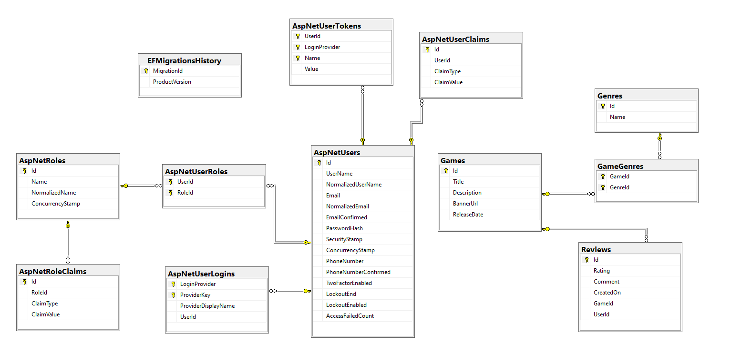

- Функционалност

- Етапи на реализация
- Избрахме какъв да е проекта след няколко опита
- Направихме план за работа и си разпределихме част от работата
- Започнахме работа по проекта
- Избрахме името на отборa
- Приключихме проекта
- Направихме документацията
- Направихме README.md file

- Използвани технологии
- GitHub - за синхронизиране на проекта
- Git - за да запазим нашите промени
- Visual Studio – за писане на кода
- Word – за създаване на документацията
- C#, html and CSS – за реализиране на проекта

- Заключение
Проектът „Game Reviews“ предоставя платформа, в която потребителите могат да разглеждат игри и да създават ревюта с оценка и коментар. Чрез реализираната ролево базирана система за достъп се осигурява контрол върху действията на различните типове потребители, като администраторът разполага с разширени права за управление на съдържанието.
Работата по проекта беше организирана и реализирана с помощта на технологии като ASP.NET Core, Entity Framework, SQL Server, C#, HTML и CSS. Приложението изпълнява поставените цели и представлява стабилна основа за бъдещо разширяване и добавяне на нови функционалности.

